Al iniciar sesión con token mediante un ajax, me redirige a home, esto se debe a que después de pasar la autenticación en el ajax, posteriormente se consumen dos api mas y el token ya no llega a estos

<http://3.131.116.96/grafana/api/dashboards/home>

<http://3.131.116.96/grafana/api/login/>

Entonces si tengo el modo autho.anonymous en true para que podamos autenticarnos con el token funciona, pero no llegamos al link final del dashboard por que las siguientes api no alcanzan la autenticacion.

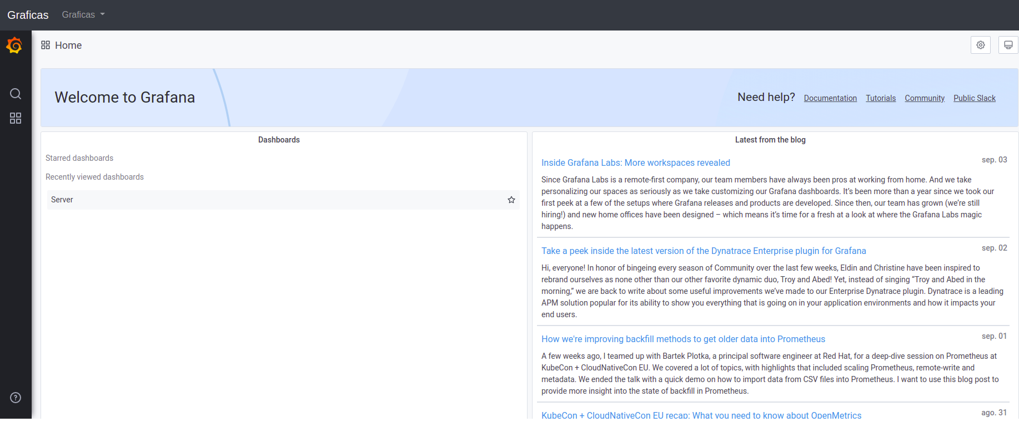

Quisiéramos que al cargar con un token tipo Viewer inicie en:

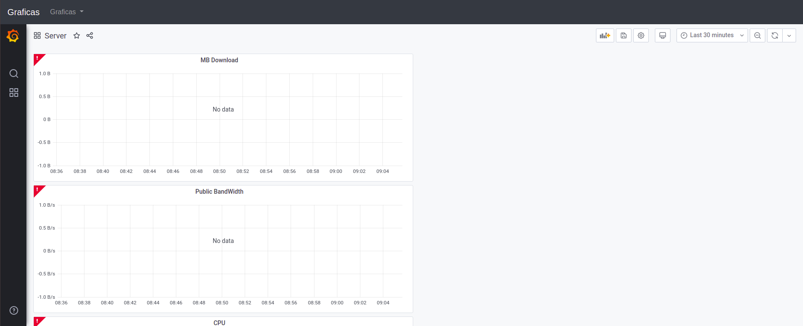

De igual manera se busca que para usuarios tipo Viewer solo sean visibles las graficas y el selector de tiempo, es decir no aparezca el menú ni las demás opciones ajenas a la grafica.

